**Конспект интегрированного занятия по окружающему миру и рисованию во второй младшей группе на тему "Одуванчик"**

**Программное содержание:**

Продолжать знакомить детей с представителями растительного мира родного края. Расширить и уточнить знания об одуванчике. Учить подбирать образные слова. Познакомить детей с понятием «лекарственное растение». Развивать слуховое восприятие. Воспитывать эмоциональный отклик на красоту цветка, описание его в стихотворной форме. Способствовать развитию бережного отношения к живой природе.

**Оборудование:** Картинки с изображением одуванчика. Круги из желтого картона, изображающие солнце (3 шт). Шарообразные кусочки ваты и модель одуванчика из зеленой бумаги и желтых салфеток. Желтая гуашь, тонированные зеленым цветом листы бумаги, оборудование для рисования.

**Предварительная работа:**

1. Наблюдение за одуванчиками.  
2. Разучивание стихотворения Е. Серовой «Одуванчик».

Носит одуванчик Желтый сарафанчик.

Подрастет – нарядится

В беленькое платьице:

Легкое, воздушное,

Ветерку послушное.

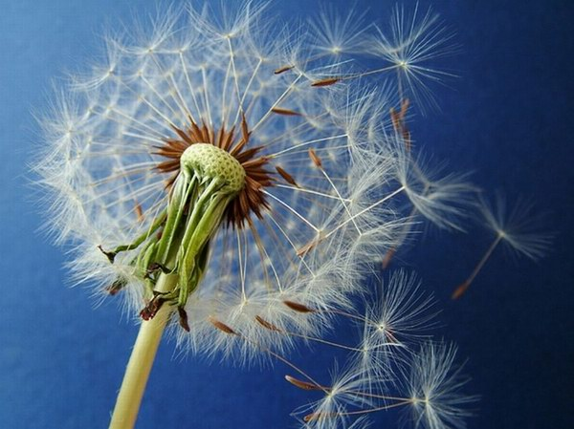

**Одуванчик**

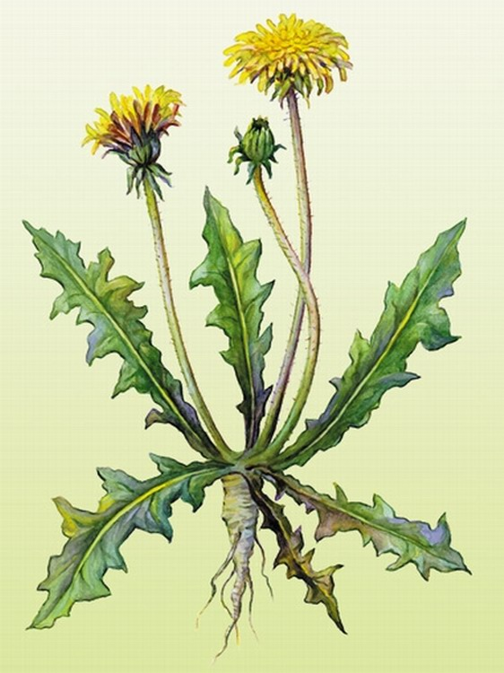

**Строение одуванчика**

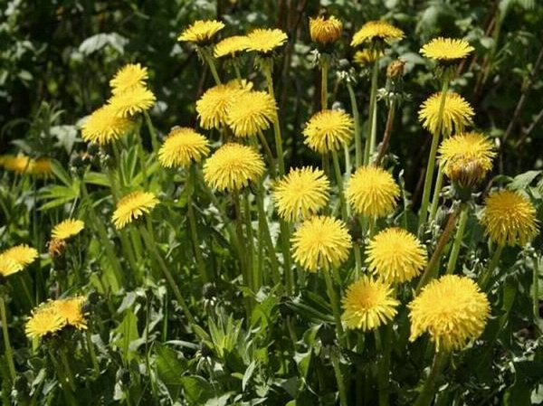

**Одуванчики**

**Ход занятия:**

Весна окончательно вступила в свои права, и как бы ни злилась зима, ее время закончилось. Часто весну называют цветущей порой. Как вы думаете, почему? Отгадайте загадку:

**Загадка про одуванчик**

Горел в траве росистой Цветочек золотистый. Потом померк, потух. И превратился в пух. Это одуванчик. Какие слова в загадке подсказали вам правильный ответ? Одуванчик одним из первых появляется весной, словно желтое солнышко в молодой зеленой траве.

**Дидактическое упражнение «Слушай внимательно»**

Детям предлагается внимательно слушать и хлопать в ладоши, если они услышат слово «одуванчик».

Одуванчик, диванчик, вагончик, одуванчик, барабанчик, одуванчик, мальчик, одуванчик.

Одуванчик – цветок дикий, так как за ним никто не ухаживает. Растет одуванчик почти везде:

На своей высокой ножке, поднимаясь к вышине,

Он растет и на дорожке,

И в ложбинке, и в траве.

**Психогимнастика "Одуванчики"**

(Проводится под музыку). Представьте, что вы – маленькие одуванчики. Теплые солнечные лучи согрели землю. Вы – маленькие росточки, совсем слабые, хрупкие, беззащитные. Но вот пригрело весеннее солнышко, и маленькие росточки начинают быстро расти. Ваши листики подросли, стебель стал крепким, вы тянетесь к свету, к солнцу. Как хорошо! Вот на стебле появился маленький бутон. Он растет, набухает, и, наконец, разворачивает лепестки. Сначала лепестки кажутся немного помятыми, но вот они распрямились, и все вокруг увидали пушистый желтый цветок, похожий на солнышко. Мы видели с вами одуванчики много раз, а теперь рассмотрим этот цветок на картинке. На ней одуванчик изображен крупным, большим, поэтому мы сможем лучше его рассмотреть. (Показ картинки). Как называется этот цветок? Из каких частей состоит это растение? Покажите, где у него листочки, стебель, цветок, корешки. Какого цвета его листья и стебель? Цветок? Где растет цветок? Поэтому как его называют? Утром на солнечной полянке без часов можно узнать время. В 5-6 часов встает солнышко, и одуванчики раскрываются. К вечеру желтые огоньки гаснут и закрываются. Одуванчик так любит солнышко, что не отводит от него взгляда – поворачивает вслед за ним свою головку-цветок.

**Гимнастика для глаз «Солнышко и одуванчик»**

Взойдет утром солнышко на востоке – одуванчик на восток смотрит. (Дети находят взглядом желтые круги - «солнце» в соответствии с текстом). В полдень поднимется солнышко высоко-высоко – одуванчик поднимет головку кверху. К вечеру солнышко начнет снижаться к закату – и одуванчик свой взгляд вслед за ним опускает и свой цветок закрывает. С чем можно сравнить одуванчик?

**Дидактическое упражнение «Подбери слово»**

Желтый, как солнышко. Круглый, как …Мягкий, как …Белый, как …Пушистый, как …Хрупкий, как … Вот какой удивительный цветок! Но не всегда одуванчики желтые, похожие на солнышко. Проходит время, и желтые лепестки сменяют белые пушинки.

Золотой и молодой

За неделю стал седой.

А денечка через два

Облысела голова.

Белые пушинки - это семена.

Дует ветер, разлетаются семена далеко-далеко в разные стороны. Падают на землю и прорастают. Появляются новые цветы.

**Дыхательное упражнение «Подуй на одуванчик»**

В яркий солнечный денек

Золотой расцвел цветок.

Дует легкий ветерок –

Закачался наш цветок.

Сильный ветер дует –

Лепестки волнует.

Дети дуют на лепестки одуванчика с разной силой и наблюдают за интенсивностью движения лепестков.

Белым шариком пушистым

Красовался в поле чистом.

На него подуй слегка,

Был цветок – и нет цветка.

Затем дуют на ватку- «одуванчик», не раздувая щек. Одуванчик – лекарственное растение. Лекарственное растение – это такое растение, которое используют в медицине для лечения. Для лечения кашля и улучшения аппетита используют листья и корни одуванчика. А из цветков одуванчика люди варят очень вкусное варенье. И не только люди пользуются одуванчиками. К одуванчикам любят прилетать пчелы, шмели и бабочки. Они едят одуванчиковый сладкий нектар. А пчелы потом из него делают одуванчиковый мед – густой и ароматный.

**Физминутка «Одуванчик»**

Одуванчик, одуванчик! (Приседают, потом медленно поднимаются). Стебель тоненький, как пальчик.

Если ветер быстрый-быстрый (Разбегаются в разные стороны).

На поляну налетит,

Все вокруг зашелестит (Говорят «ш-ш-ш-ш-ш»).

Одуванчика тычинки

Разлетятся хороводом (Берутся за руки и идут по кругу)

И сольются с небосводом.

На зеленой траве желтые одуванчики очень красивы. Хоть их и много, но не стоит их срывать. Одуванчики не будут стоять в вазе, они сразу поникнут. А венок из одуванчиков быстро потеряет свою красоту. Об этом рассказывается в стихотворении **«Цветок»**. Послушайте:

**Цветок**

Цветок на лугу Я сорвал на бегу.

Сорвал, а зачем – объяснить не могу.

В стакане он день постоял и завял.

А сколько бы он на лугу постоял. (В. Викторов)

Давайте не будем срывать одуванчики и сохраним красоту. Да и пчелки нам спасибо скажут, что сберегли для них цветы. А сейчас я предлагаю вам нарисовать одуванчики на этих зеленых лужайках (тонированные листы бумаги). Но прежде, чем приступить к рисованию, подготовим наши пальчики.

**Пальчиковая гимнастика «Цветок»**

*Одуванчик вырос на поляне,* Соединить руки, изображая «бутон».

*Утром весенним раскрыл лепестки.* Раскрыть руки, разжать пальцы.

*Всем лепесткам красоту и питание.* В ритм словам раздвигать и соединять пальцы.

.*Дружно дают под землей корешки!* Соединить руки тыльными сторонами, пошевелить пальчиками – «корешками».

*Вечер. Желтые цветки закрывают лепестки.* Плотно сжать переплетенные пальцы.

*Тихо засыпают, головки опускают .*Положить руки на колени.

**Рисование «Одуванчики на лугу»**

Дети рисуют желтой гуашью на тонированных (зеленых) листах бумаги. После окончания работы рисунки выкладываются радом друг с другом на полу – «одуванчиковый луг».

Стали краски вдруг – цветами,

Озарили все вокруг!

В новом желтом сарафане

Одуванчиковый луг.